|  |
| --- |
|  |
|  |
|  |

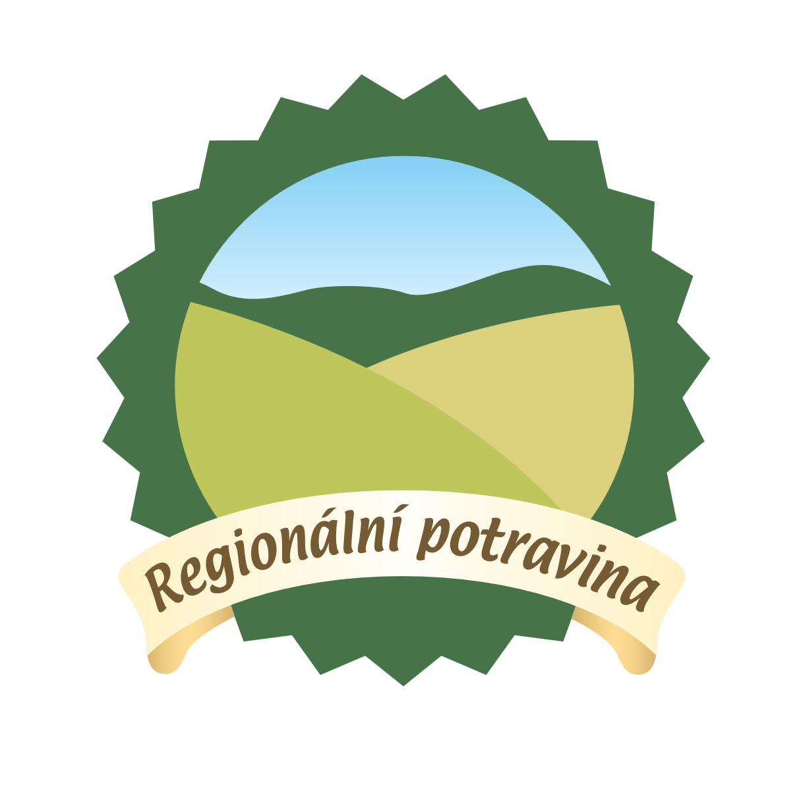

**Regionální potraviny Olomouckého kraje? Rychlebské jerky anebo medová zmrzlina**

*Praha 20. května 2025 –* **Spotřebitelé v Olomouckém kraji již znají nominované produkty na prestižní ocenění značkou Regionální potravina. Letos se v tomto regionu do soutěže přihlásilo 49 místních výrobců se 156 produkty, což je rekordní počet přihlášených výrobků od počátku soutěže v roce 2010. Mezi nominovanými produkty jsou například tvaroh tučný z minimlékárny Vilémov, jádrový rohlíček z kavárny Alex anebo jerky ze Stáje Rychleby. Soutěž se koná každoročně ve všech krajích České republiky.**

Hodnotitelská komise se sešla v Olomouci a značku Regionální potravina Olomouckého kraje navrhla pro rok 2025 udělit těmto výrobkům:

|  |  |
| --- | --- |
| KATEGORIE | VÝROBEK A VÝROBCE |
| Masné výrobky tepelně opracované | TLAČENKA  BLUDOVSKÁ A.S. |
| Masné výrobky trvanlivé, tepelně neopracované, konzervy a polokonzervy, čerstvé maso a masné polotovary | RYCHLEBSKÉ JERKY – KOŘENEC  BORIS ČERMÁK, SKOROŠICE  STÁJE RYCHLEBY |
| Sýry včetně tvarohu | TVAROH TUČNÝ  BC. MAREK ŠIMŠA, VILÉMOV  MINIMLÉKÁRNA VILÉMOV |
| Mléčné výrobky ostatní | Zakysaná smetana 33 %  ZEMĚDĚLSKÉ DRUŽSTVO SENICE NA HANÉ |
| Pekařské výrobky včetně těstovin | PERNÍČEK S POVIDLY  DOBROTY SOCIÁLNÍ PODNIK |
| Cukrářské výrobky včetně cukrovinek | JÁDROVÝ ROHLÍČEK  ING. MIROSLAV KAPOUN, KOJETÍN  KAVÁRNA ALEX |
| Nápoje | Polotmavý 12 LEŽÁK  PIVOVAR CHORS |
| Ovoce a zelenina ve zpracované nebo čerstvé formě | RAJČATA SNACK – ODRŮDA SWEETELLE  ZEMĚDĚLSKÉ DRUŽSTVO HAŇOVICE |
| Ostatní | MEDOVÁ ZMRZLINA  ING. MARTINA KLUSÁKOVÁ, ŠUMPERK  CUKRLE |

***„Ocenění Regionální potravina nám přineslo spoustu nových obchodních příležitostí, a to díky rozsáhlé prezentaci a podpoře, kterou nám Státní zemědělský intervenční fond poskytuje. Naše Drásalovy Hubance během propagačních ochutnávek a prodejních akcí vyzkoušelo mnoho nových zákazníků, kteří následně zavítali i do naší cukrárny. Ocenění Regionální potravina vnímáme jako uznání za naší práci a jsme na něj hrdí,“*** říká s vděčností k loňskému vítězství v soutěži Regionální potravina Olomouckého kraje pan Petr Souček.

***„Ocenění Regionální potravina je pro nás, malé výrobce, skvělou příležitostí, jak se zviditelnit mezi zákazníky. Naše výrobky se totiž nejčastěji prodávají v menších prodejnách, nikoliv ve velkých supermarketech. Láska a péče, kterou do své práce vkládáme, se pak odráží v kvalitě a chuti těchto oceněných produktů,“*** popisuje své dojmy z vítězství v soutěži Regionální potravina Olomouckého kraje pan Karel Jelínek ze společnosti Lahůdky z Hané.

V Hodnotitelské komisi zasedli tradičně zástupci Ministerstva zemědělství, Státního zemědělského intervenčního fondu, Státní zemědělské a potravinářské inspekce, Státní veterinární správy, Agrární komory, Potravinářské komory a Krajského úřadu. **Ocenění značkou Regionální potravina si producenti převezmou na Slavnostním vyhlášení ve čtvrtek 2. října 2025 v rámci akce Flora Olomouc – Hortikomplex v Olomouci.**

***„V letošním roce nás potěšil velký zájem výrobců o účast v soutěži s rekordním počtem přihlášených výrobků. Všechny kategorie byly rovnoměrně obsazeny, nicméně bych ráda vyzdvihla bohatší výběr v kategoriích Masné výrobky trvanlivé a Cukrářské výrobky včetně cukrovinek, z čehož mám velkou radost. Do soutěže se také zapojili zcela noví výrobci, a to hodnotím velice kladně. Všem zúčastněným děkujeme za účast a vítězům srdečně gratulujeme,“*** říká koordinátorka soutěže Regionální potravina Olomouckého kraje paní Jana Neradilová.

**Kontakt:**

Mgr. Eva Češpiva

tisková mluvčí

E: [press@szif.gov.cz](mailto:press@szif.gov.cz)

M: +420 727 822 308

**Pro editory:**

***Soutěž Regionální potravina*** *je projektem Ministerstva zemědělství, přičemž Fond tuto národní značku kvality potravin administruje. Cílem soutěže je podpora domácích producentů lokálních potravin a motivace zákazníků k jejich vyhledávání na pultech obchodů, farmářských trzích či přímo u výrobců. Probíhá ve všech krajích České republiky a soutěžit o značku Regionální potravina mohou producenti malých a středních zemědělských nebo potravinářských podniků. Oceněný výrobek pak získává právo užívat značku zdarma po dobu čtyř let. Producenti se rovněž mohou zapojit do různých marketingových aktivit na podporu jejich podnikání. Mezi nejvýznamnější marketingové nástroje patří podpora značky v médiích. Značka Regionální potravina se objevuje například v televizních pořadech Kluci v akci či Herbář. Pravidelně se můžete se značkou Regionální potravina setkat v časopisech Apetit, Gurmet, Forbes a na dalších významných akcích.*

*Informace o oceněných produktech a další informace naleznete na* [Oceněné potraviny – Regionální potravina (regionalnipotravina.gov.cz)](https://www.regionalnipotravina.cz/ocenene-potraviny/ocenene-potraviny).

**Státní zemědělský intervenční fond** (Fond) je akreditovanou platební agenturou pro provádění opatření Společné zemědělské politiky financovaných z Evropského zemědělského záručního fondu, Evropského zemědělského fondu pro rozvoj venkova a Evropského námořního a rybářského fondu. Je zprostředkovatelem finanční podpory z Evropské unie a národních zdrojů. V současné době Fond administruje režimy podpor 1. a 2. pilíře Společné zemědělské politiky a Národní dotace. Konkrétně se jedná o přímé platby, tržní opatření a Rozvoj venkova. Fond rovněž administruje národní značky kvality potravin Klasa a Regionální potravina. V současnosti má 7 regionálních odborů a dalších 65 lokalizovaných pracovišť, která poskytují služby žadatelům přímo v místě jejich působení. Více informací naleznete na [www.szif.gov.cz](http://www.szif.gov.cz).